Nome: Francisco Martins Gonçalves Gomes
Turma: Juazeiro 1
Data: 25/02/2026

Modelagem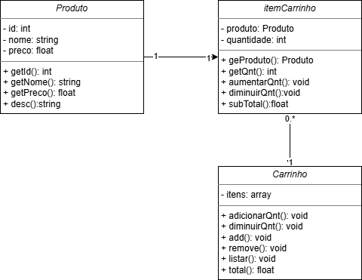

Modelagem 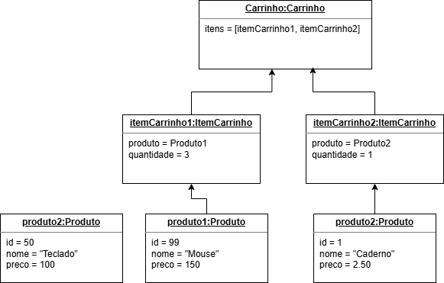

Anotações
Item de carrinho tem produto, quantidade de produtos e métodos como aumentar, diminuir e subtotal, onde retorno o valor de todos os produtos presentes. Temos também Produto, onde ele não tem setters e, para mudar o produto, cria-se uma nova instância — então ele só tem getters. E temos Carrinho, onde contém apenas itens e os métodos adicionar, remover, total e listar. Em itens vai ficar ItemCarrinho.

